LAPORAN KINERJA PEKANAN TENAGA PENDIDIKAN DAN KEPENDIDIKAN
SMK ASYSAAKIRIN
Nama : Santi Ismayanti S. Pd. I
Jabatan/Tugas : Guru Mapel PAI/ PIC MBG/ Wali Kelas/ Bendahara
Tanggal : 27 April s/d 30 April 2026
No | Hari/Tanggal | Kegiatan | Hambatan |  | Analisis Tindak Lanjut | Dokumentasi
1 | Senin, 27 April 2026 | -Upacara/ jaga gerbang sekolah  -PIC MBG | - |  | - | 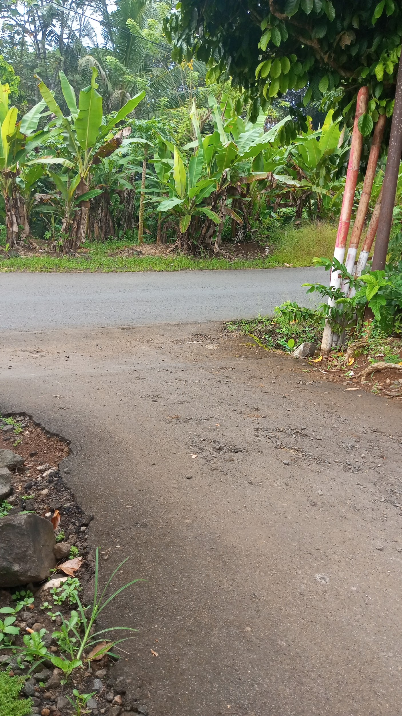
2 | Selasa, 28 April 2026 | -PIC MBG | - |  | -
3 | Rabu, 29 April 2026 | -PIC MBG
4 | Kamis, 30 April 2026 | - Rapat Verifikasi kelulusan kls 12  - Pembagian gaji bln April | - |  | -
5 |  | -PIC MBG | - |  | -
Rencana Pekan Depan
KEGIATAN DILUAR TUPOKSI TUGAS
Nama |  |  |  | Dokumentasi

Yang Membuat,

Santi Ismayanti, S. Pd. I

